Witam Was kochane dzieci !
Kolejna porcja świetnych zabaw już gotowa.
Tym razem będziemy mówić o naszej miejscowości, naszym regionie.

Informujemy dziecko o ważnych Świętach:
2 maj – Dzień Flagi
3 maj - Święto narodowe – uchwalenie Konstytucji 3 maja
4 maj - Międzynarodowy Dzień Strażaka

Pani Basia prosi, aby dzieci pokolorowały obrazki w zeszycie ćwiczeń z religii. Jeśli, któryś z rodziców nie wziął ćwiczeń z przedszkola, może podjechać do szkoły w godz. 8:00 – 12:00.

Zabawa (PLASTYCZNA)
Strażak
Pomoce:
kredki, druk
Wykonanie:
Pokolorujcie - Strażak Sam
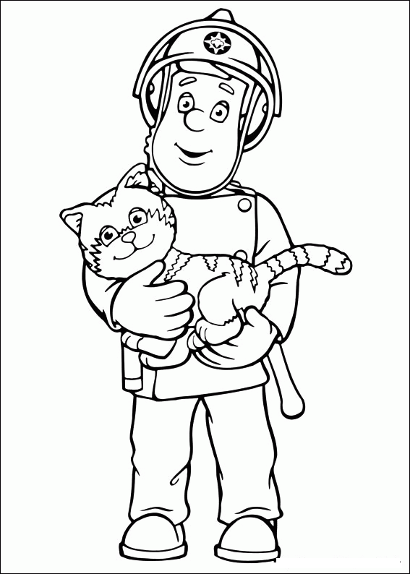
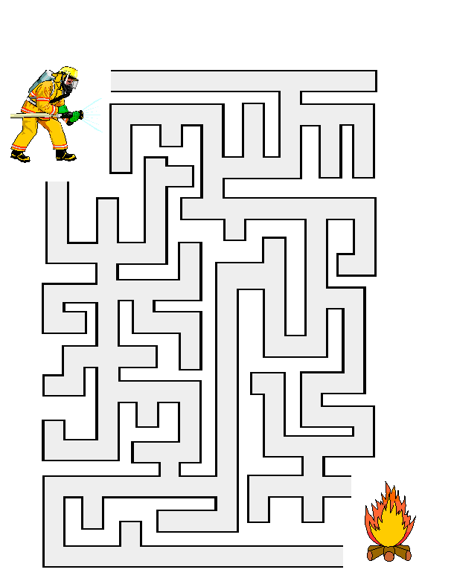

Zabawa (PLASTYCZNA)
Wydzieranie z papieru flagi Polski.
Nie trzeba drukować, wystarczy narysować flagę dziecku na kartce A4
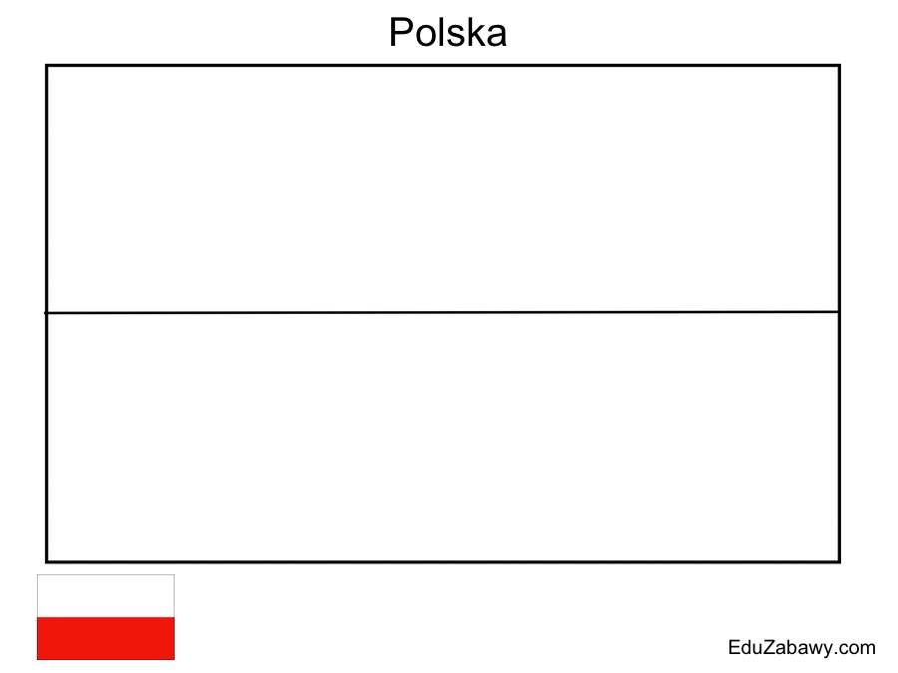

Zabawa (MUZYCZNA)
Poznanie tekstu piosenki
Link do piosenki: https://www.youtube.com/watch?v=I3HP-0XcyKI

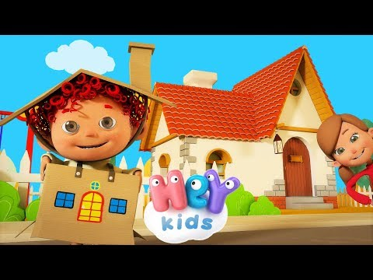

1. Mały domek mam malutki tak, o tak
I dym z komina leci właśnie tak, o tak, o tak
A gdy chce wejść do domu, pukam w drzwi o tak, o tak
Potem czyszczę budki o tak, o tak, o tak
I coraz szybciej

Zabawa (POLONISTYCZNA)
,,Dokończ po mnie ‘’
Dzieci kończą zdania rozpoczęte przez rodzica:
Miejscowość, w której mieszkam, to…
Mieszkam w … przy ulicy…
Lubię swoją miejscowość, bo…
Lubię spędzać czas w domu, bo…
Moje przedszkole znajduje się w … przy ulicy …
Kochani rodzice opowiedzcie swoim dzieciom o zabytkach w miejscowości, w której mieszkacie. Poszukajcie w domowej biblioteczce książek albumów, przewodników i map najbliższej okolicy, naszego regionu. Zachęcajcie do gromadzenia pocztówek, zdjęć i obrazków z kalendarzy przedstawiających widok naszej miejscowości oraz wytworów sztuki regionalnej. Utrwalajcie z dziećmi nazwisko i adres zamieszkania. Przestrzegajcie przed podawaniem adresu obcym osobom.

Zabawa (POLONISTYCZNA)
Przypomnij sobie w domu literki od A- Z, które poznaliśmy.
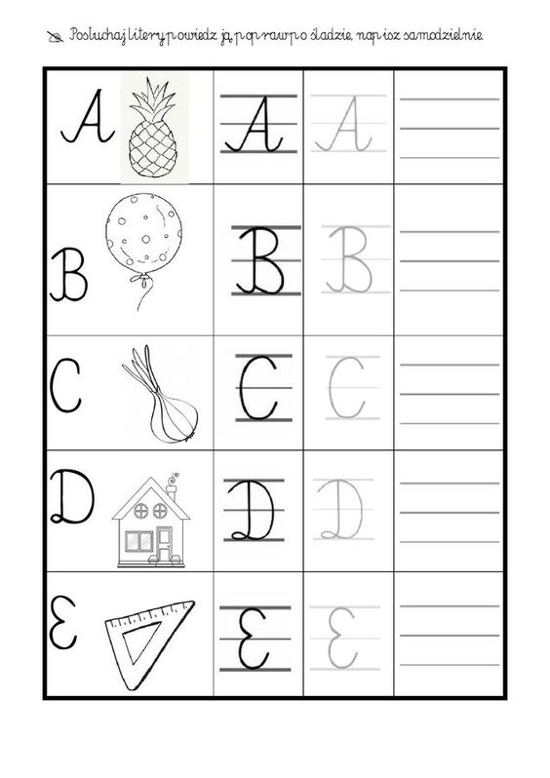
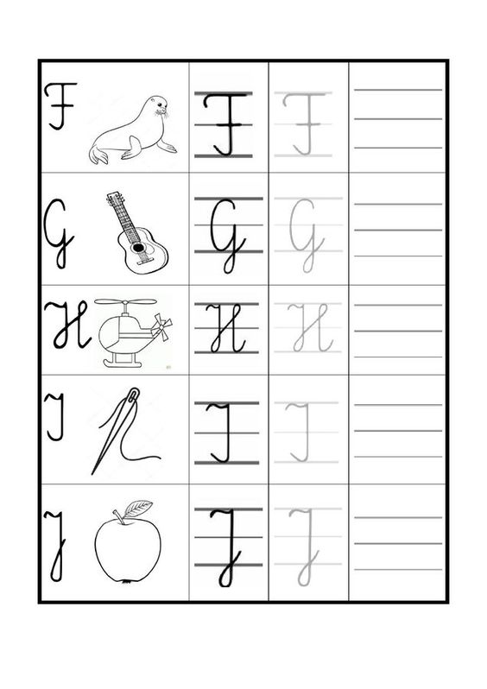
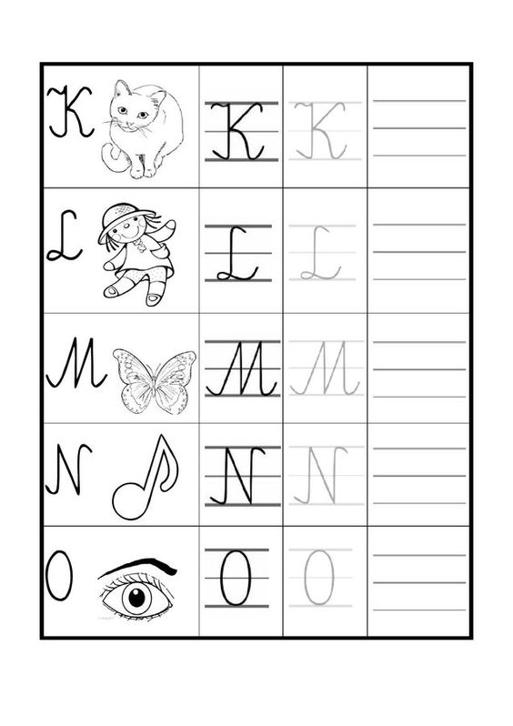
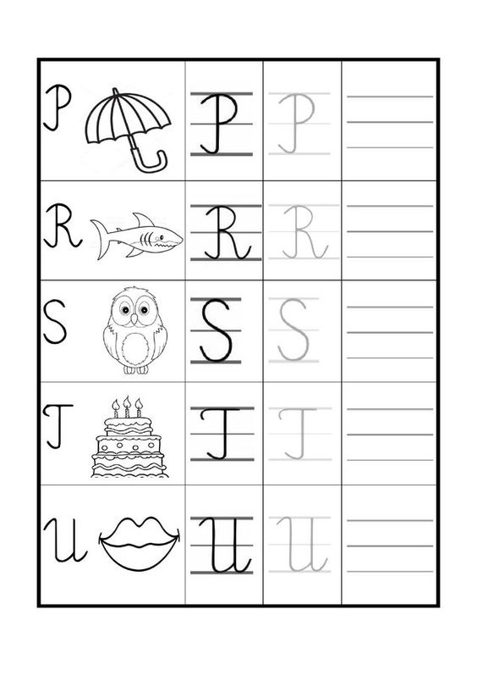
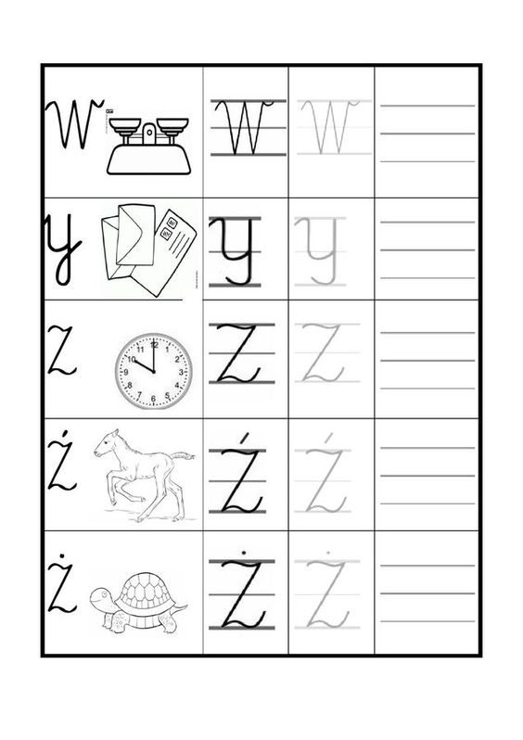Wykonujcie karty pracy, które macie w domu.
5-latki – do strony 11
6-latki – do strony 11

Przy wykonywaniu pracy plastycznej posłuchajcie:
https://www.youtube.com/watch?v=ranx-T904iI
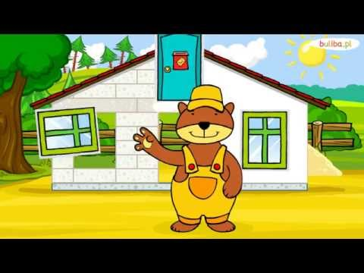

Zabawa (RUCHOWA)
Oliwia Klimke - Prawa Lewa
https://www.youtube.com/watch?v=mO03jLcA2XM

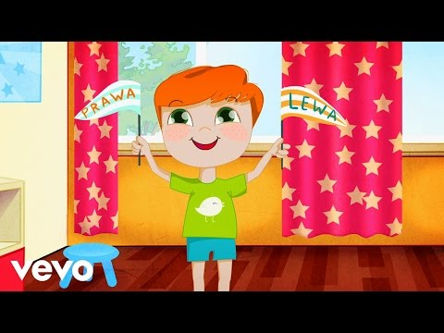
Zabawa (PRZYRODNICZA)
Domowe bańki
Pomoce: miska, woda, mały ręczniczek,(szmatka), płyn do naczyń, łyżka, gumka recepturka, obcięta góra butelki bez korka
Wykonanie:
Oglądnijcie super eksperyment!!

Zabawa (RUCHOWA)
Wszystko wodne – zabawa ruchowo- naśladowcza
Pomoce: kartoniki z liczbami 2, 4, 6, 8, 10
Wykonanie:
Dziecko maszeruje. Rodzic pokazuje kartonik z liczbami. Dziecko naśladuje kolejno czynności na:
2 – pływanie,
4 – mycie się,
6- padający deszcz,
8 - bieganie po płytkiej wodzie,
10 – chodzenie z parasolką

Zabawa (RUCHOWA)
Dziecko wraz z rodzicem recytuje wspólnie wiersz B. Formy Idą dzieci, obrazując go ruchem.

Dzieci:
Dzieci drogą maszerują, maszerują w dowolnym kierunku,
czasem lekko podskakują.
Hop, wysoko hop, wykonują dwa podskoki, obunóż,
skok daleko skok. wykonują dwa skoki w przód,
Kiedy marszu dosyć mają, robią w tył zwrot i maszerują w miejscu,
to do domu wnet wracają.
Hop, wysoko hop, wykonują dwa podskoki, obunóż,
skok, wysoko skok. a potem – dwa skoki w przód,
Rozglądają się ciekawie, robią daszek nad oczami, spoglądają: raz
kto na skrzypkach zagrał w trawie. w lewą stronę, raz w prawą stronę,
A tak dyli- dylu da naśladują grę na skrzypcach.
pięknie konik polny gra.

Czy wiecie co to skansen ? Rodzic wyjaśnia.
Skansen – potoczne określenie muzeum na wolnym powietrzu, którego celem jest zaprezentowanie kultury ludowej danego regionu lub też ekspozycja obiektów zabytkowych (archeologicznych, budowlanych, etnograficznych). Najstarszym skansenem w Polsce jest Kaszubski Park Etnograficzny we Wdzydzach Kiszewskich.

W naszym regionie mamy również skanseny, oto zdjęcia przedstawiające niektóre z nich;
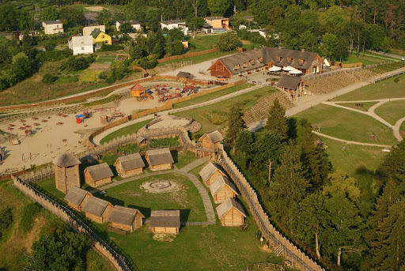
Grodzisko Owidz w Starogardzie Gdańskim

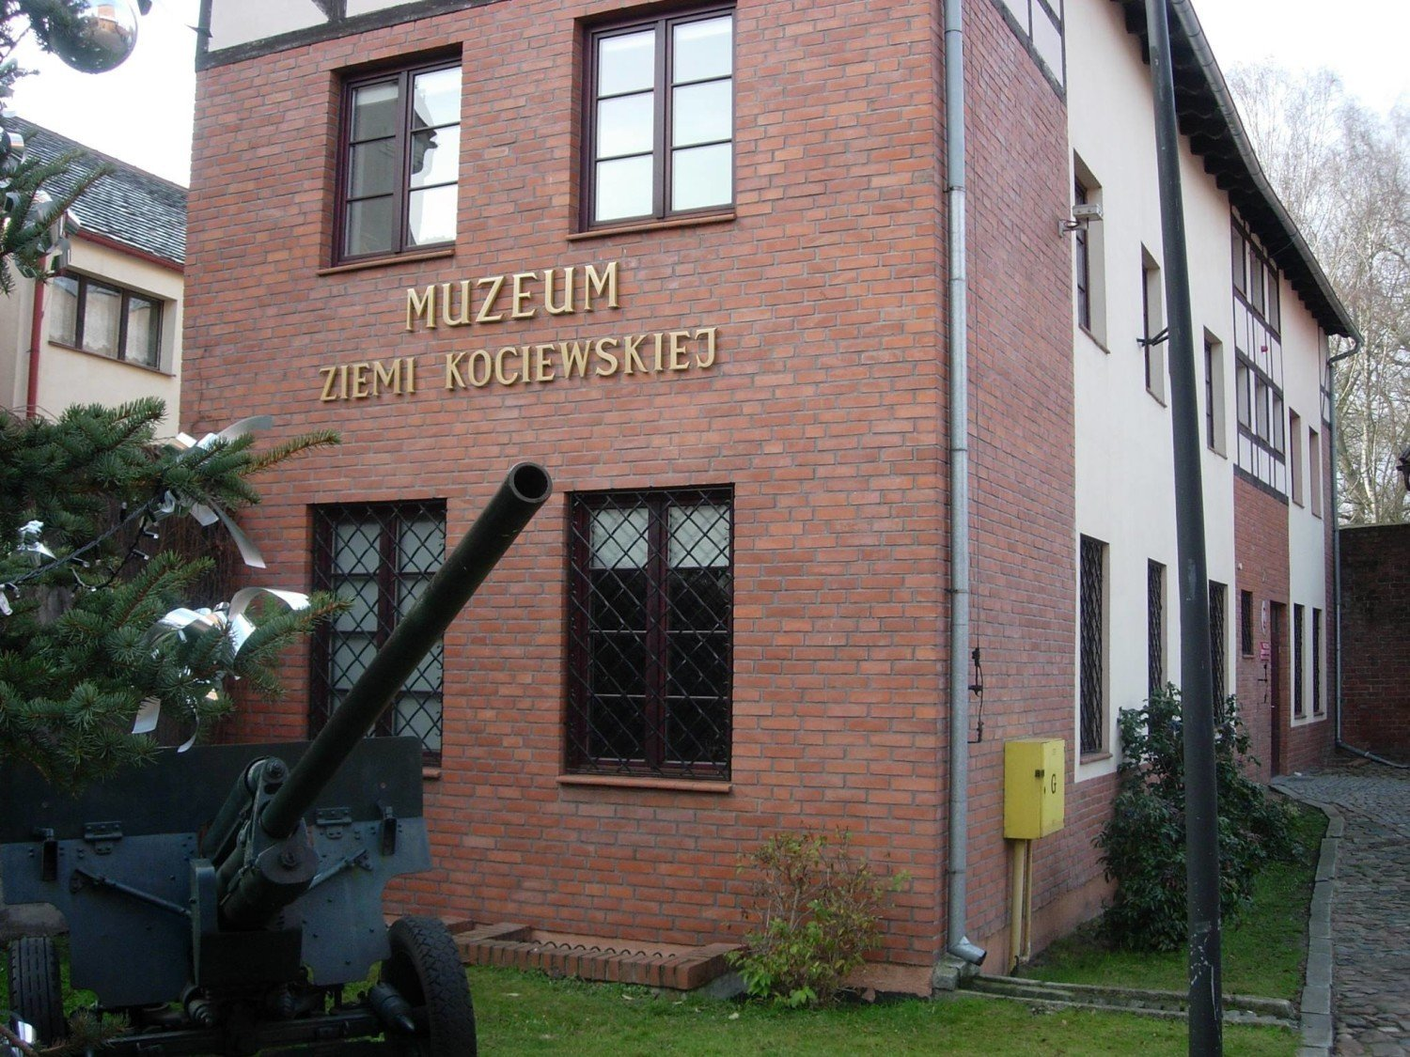Muzeum Ziemi Kociewskiej w Starogardzie Gdańskim

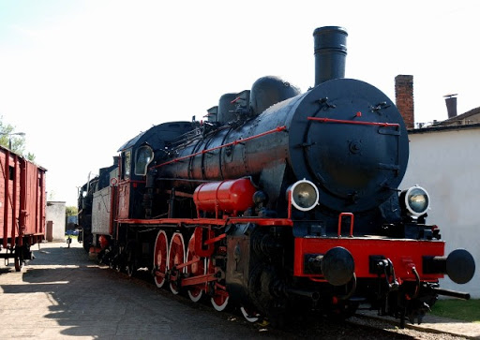
Muzeum kolejnictwa w Kościerzynie

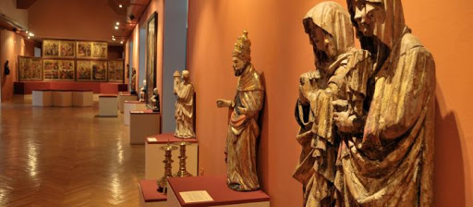
Muzeum Diecezjalne w Pelplinie

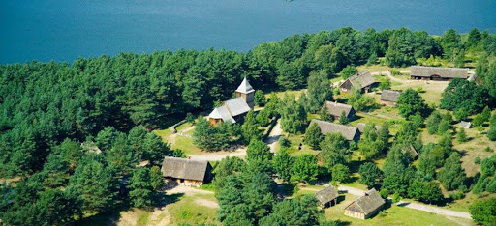
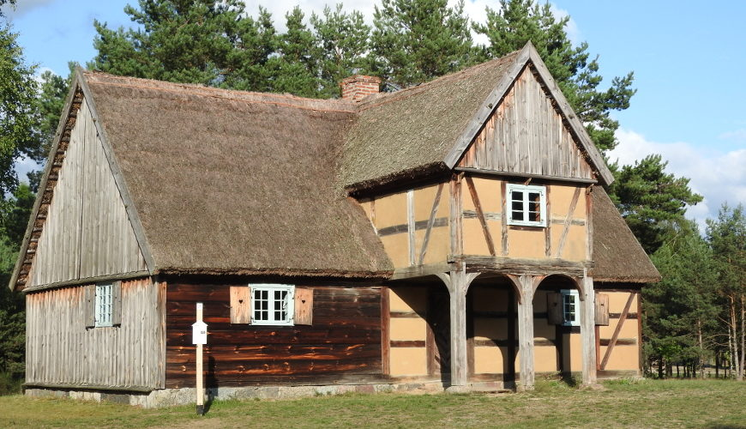
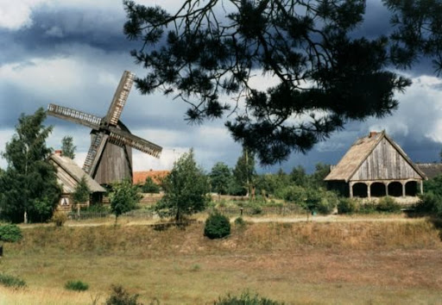

Muzeum - Kaszubski Park Etnograficzny im. Teodory i Izydora Gulgowskich we Wdzydzach Kiszewskich

Hymn Kociewski - https://www.youtube.com/watch?v=yqjuV2zfHBI
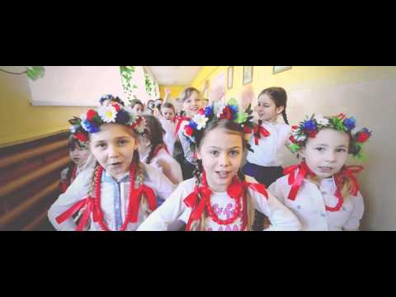

A teraz odsłuchajcie Kaszëbë nuty.
Zobaczcie jak różni się gwara Kociewska od Kaszubskiej. https://www.youtube.com/watch?v=Fo5vzZA8gP0
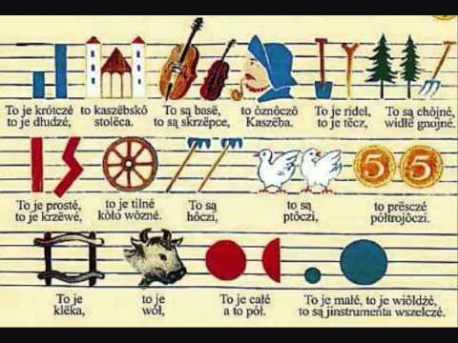
Zabawa prawda/ fałsz
Przygotowujemy dwa koła, na których rysujemy uśmiechniętą minkę i smutną. (przygotowane buźki są również w wyprawce). Dzieci podnoszą obrazek z uśmiechniętą minką, jeśli zdanie jest prawidłowe, a obrazek ze smutną minką, jeśli zdania są nieprawidłowe.
W mojej miejscowości, w której mieszkam są wieżowce.
W mojej miejscowości nie ma parku.
W mojej miejscowości jest dużo lasów.
W mojej miejscowości płynie rzeka.
W mojej miejscowości znajduje się szpital.
W mojej miejscowości jest sklep.
W mojej miejscowości jest kino/ galeria handlowa. Itd.

Razem z rodzicami porównajcie wieś z miastem. Podajcie różnice.

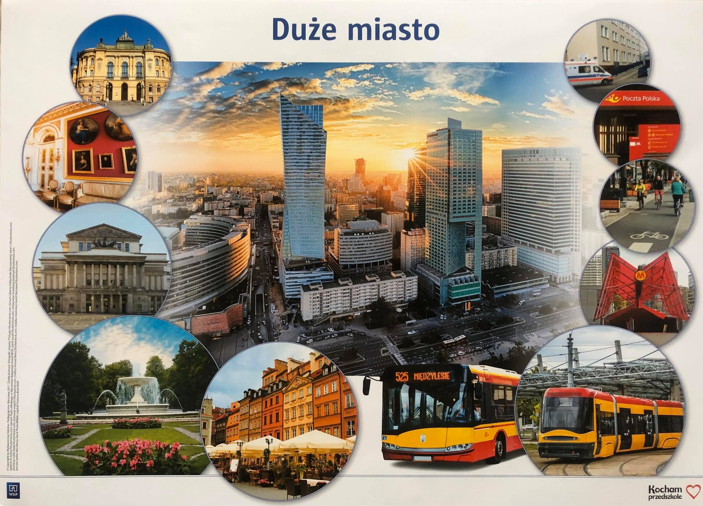

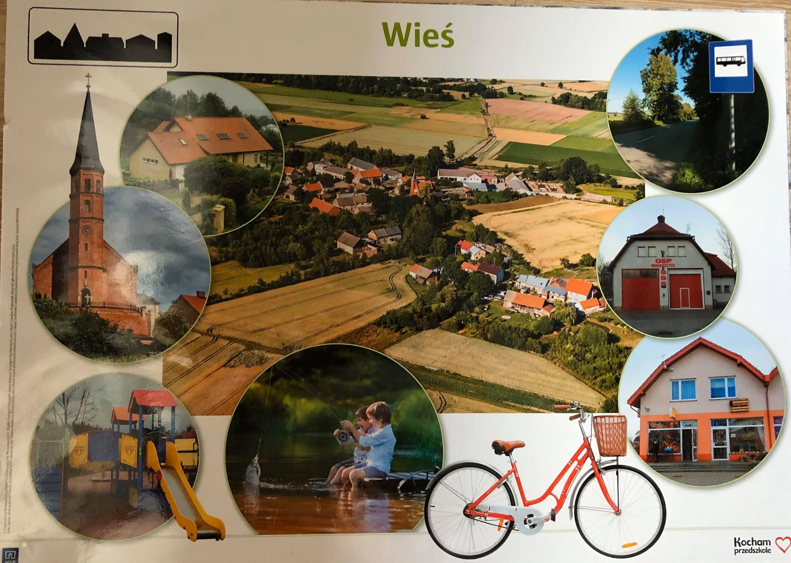
Zabawa (LOGOPEDYCZNA)
Chory kotek
Kotek był chory i bardzo źle się czuł. Często kichał (wołamy „a psik”), bolała go głowa (wołamy „ojojoj”).
Przyjechał pan doktor (mówimy „brum brum”), zaglądnął do gardła (wołamy „aaa” i wysuwamy język na brodę), było chore. Następnie zbadał kotka, wyciągnął słuchawki (wysuwamy język z buzi, przesuwamy nim po podniebieniu, górnych zębach i górnej wardze). Zapisał lekarstwa na recepcie („piszemy” w powietrzu językiem wysuniętym z buzi).
Kotek leżał w łóżeczku, miał dreszcze (wypowiadamy „brrr…”). Gorączka raz wzrastała (język uniesiony na górną wargę), raz opadała (język na brodzie).
Kotek zażywał lekarstwa: ssał tabletki (przednia część języka przy podniebieniu, naśladujemy ssanie), pił słodki syrop, więc się oblizywał (język wędruje dookoła warg przy otwartej buzi).
Po kilku dniach kotek poczuł się lepiej, był wesoły i zadowolony (uśmiechamy się szeroko, nie pokazując zębów).

Zabawa (MATEMATYCZNA)
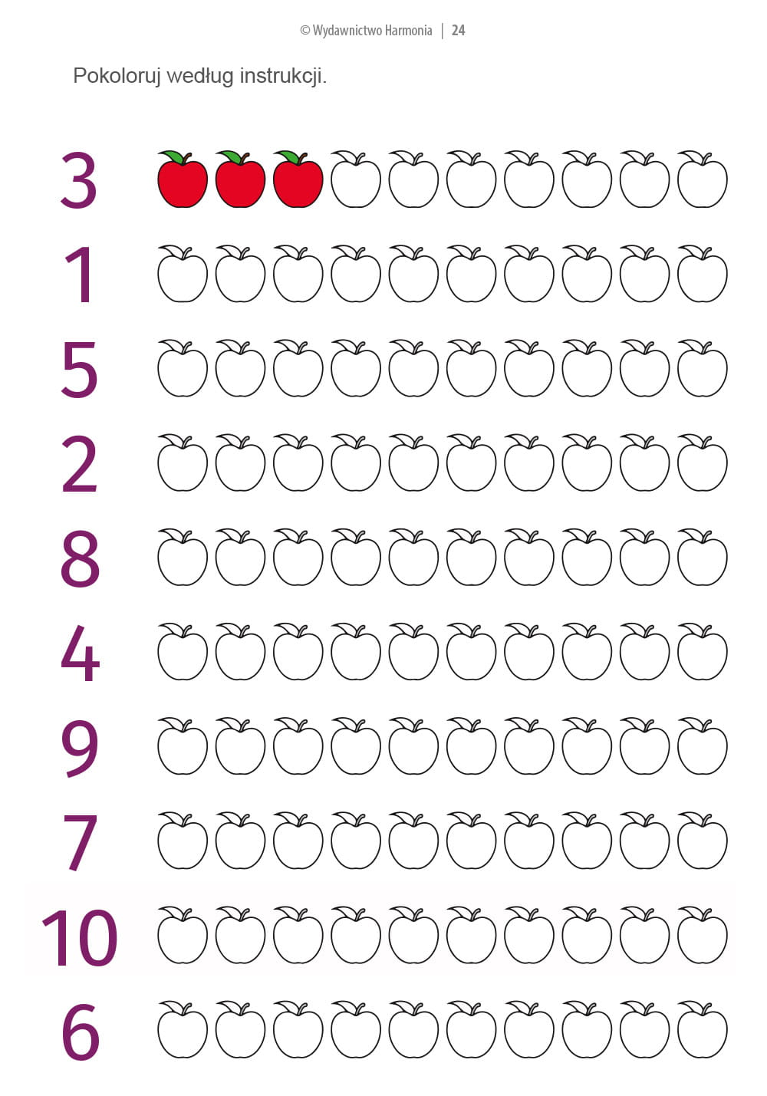
Zabawa (MATEMATYCZNA)
Matematyka klamerkowa
Zaczepiamy klamerką cyferkę, która odpowiada ilości podanych obrazków.
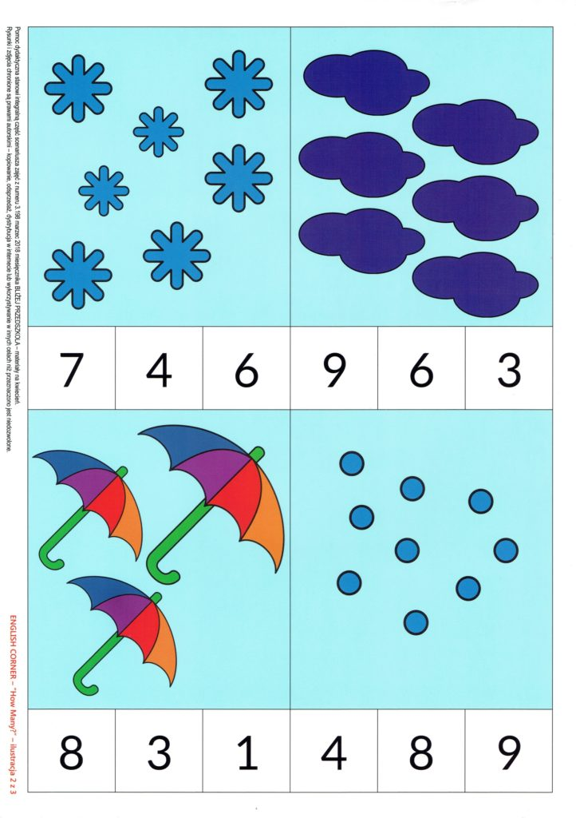
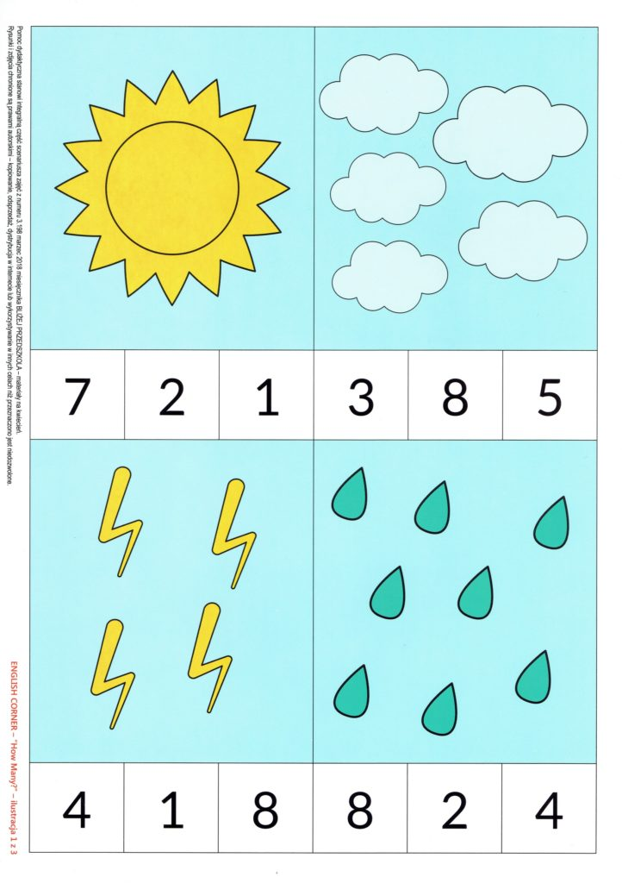
Zabawa (POLONISTYCZNA)
Duże miasta i małe miasta- zabawy inspirowane opowiadaniem M. Strękowskiej- Zaremby A u nas…
Wykonanie:
Dzieci oglądają obrazki w książce (s. 68-71) poniżej i słuchają opowiadania czytanego przez rodzica. Następnie rodzic przeprowadza rozmowę na temat opowiadania. Zadaje pytania.
Olek mieszka w Warszawie od urodzenia i kocha to miasto. Lubi przyglądać się samochodom mknącym po szerokich ulicach, słuchać warkotu silników, zachwycają go wysokie budynki, z dumą myśli o Stadionie Narodowym. Przepada za wizytami w Centrum Nauki Kopernik, w pizzerii na Starym Mieście, w lodziarni na Saskiej Kępie. Lubi hałas, gwar, tłum. Jest przekonany, że Warszawa to najlepsze miejsce na świecie.
– Dlaczego? – spytał Felek, nowy kolega z klasy, który przeprowadził się z małej, cichej miejscowości.
– Co za pytanie? Bo jest duża – odpowiedział Olek.
– Co w tym takiego dobrego? U nas miałem blisko do szkoły, do kolegów i do sklepu, a tu wszędzie daleko – zauważył Felek.
– Za to do kina miałeś dalej. Było u was chociaż jedno multikino albo park rozrywki i kręgielnia? Na pewno nie. – Olek starał się przekonać Felka, że mieszkanie w stolicy ma same dobre strony. Mówił o placach zabaw, fontannach nad Wisłą, o teatrach dla dzieci, występach klaunów na placu Zamkowym, o muzeach, zabytkach, o pięknych pawiach w Łazienkach, na koniec wspomniał nawet o operze. Mimo to Felek nie był przekonany. „A u nas sami robimy teatr, amatorski”, marudził, „A u nas wszędzie jest zielono, nie tylko w parku”, „A u nas ptaki śpiewają jak w operze”, „A u nas wszyscy się znają”, „A u nas bażanty i zające przychodzą pod sam dom”.
Olek musiał przyznać, że Felek ma trochę racji. Mimo to uważał, że Warszawa nawet bez bażantów i zajęcy pod oknem jest przepiękna. Wieczorem, gdy patrzył na oświetlone ulice i mosty, czuł się jak w zaczarowanym świecie. Przed jego oczami rozgrywał się niezwykły pokaz świateł i cieni. Któregoś dnia zaprosił Felka do siebie, żeby mu pokazać najładniejsze zdjęcia nocnej Warszawy zrobione przez mamę i tatę.
– Wezmę piłkę, pogramy potem na podwórku – ucieszył się Felek.
Olek się zawahał. – U nas jest zakaz gry na podwórku – powiedział niechętnie.
– Naprawdę? – Felek szeroko otworzył oczy. Dopiero gdy zobaczył tabliczkę z zakazem na ścianie bloku kolegi, uwierzył, że to nie żart. – Rowerami też zakazują wam jeździć? – spytał ze współczuciem.
– Można jeździć po ścieżkach rowerowych – bąknął Olek. Zrozumiał, że nie będzie łatwo przekonać Felka do zachwytów nad Warszawą, więc zwrócił się o pomoc do rodziców. Po długiej naradzie wspólnie ułożyli pewien plan.
W sobotę cała rodzina Olka i zaproszony przez nią Felek pojechali do zoo. Felek nie mógł oderwać oczu od egzotycznych zwierząt, które dotąd widział tylko w telewizji. Ani razu nie powiedział „A u nas...”. Brzuchate słonie, pręgowane tygrysy, pękate hipopotamy i długoszyje żyrafy wprawiały go w zachwyt.
– Czytałem, że żyrafy śpią tylko dwie godziny na dobę – powiedział tata.
– Ciekawe, co robią po obudzeniu? – zastanawiał się Felek.
– Myją szyje – włączyła się do rozmowy Ada.
– To możliwe – zgodził się z nią Felek, zadzierając głowę, żeby spojrzeć żyrafie w oczy.
Olek był zadowolony z wrażenia, jakie zrobił na Felku ogród zoologiczny. Być może przekonał go, że mieszkanie w stolicy jest bardzo przyjemne. Spojrzał pytająco na kolegę.
– Podobało mi się – przyznał Felek. Jednak po namyśle dodał z figlarnym uśmiechem:
– A u nas widziałem krowę w okularach.
Rozmowa na temat opowiadania:
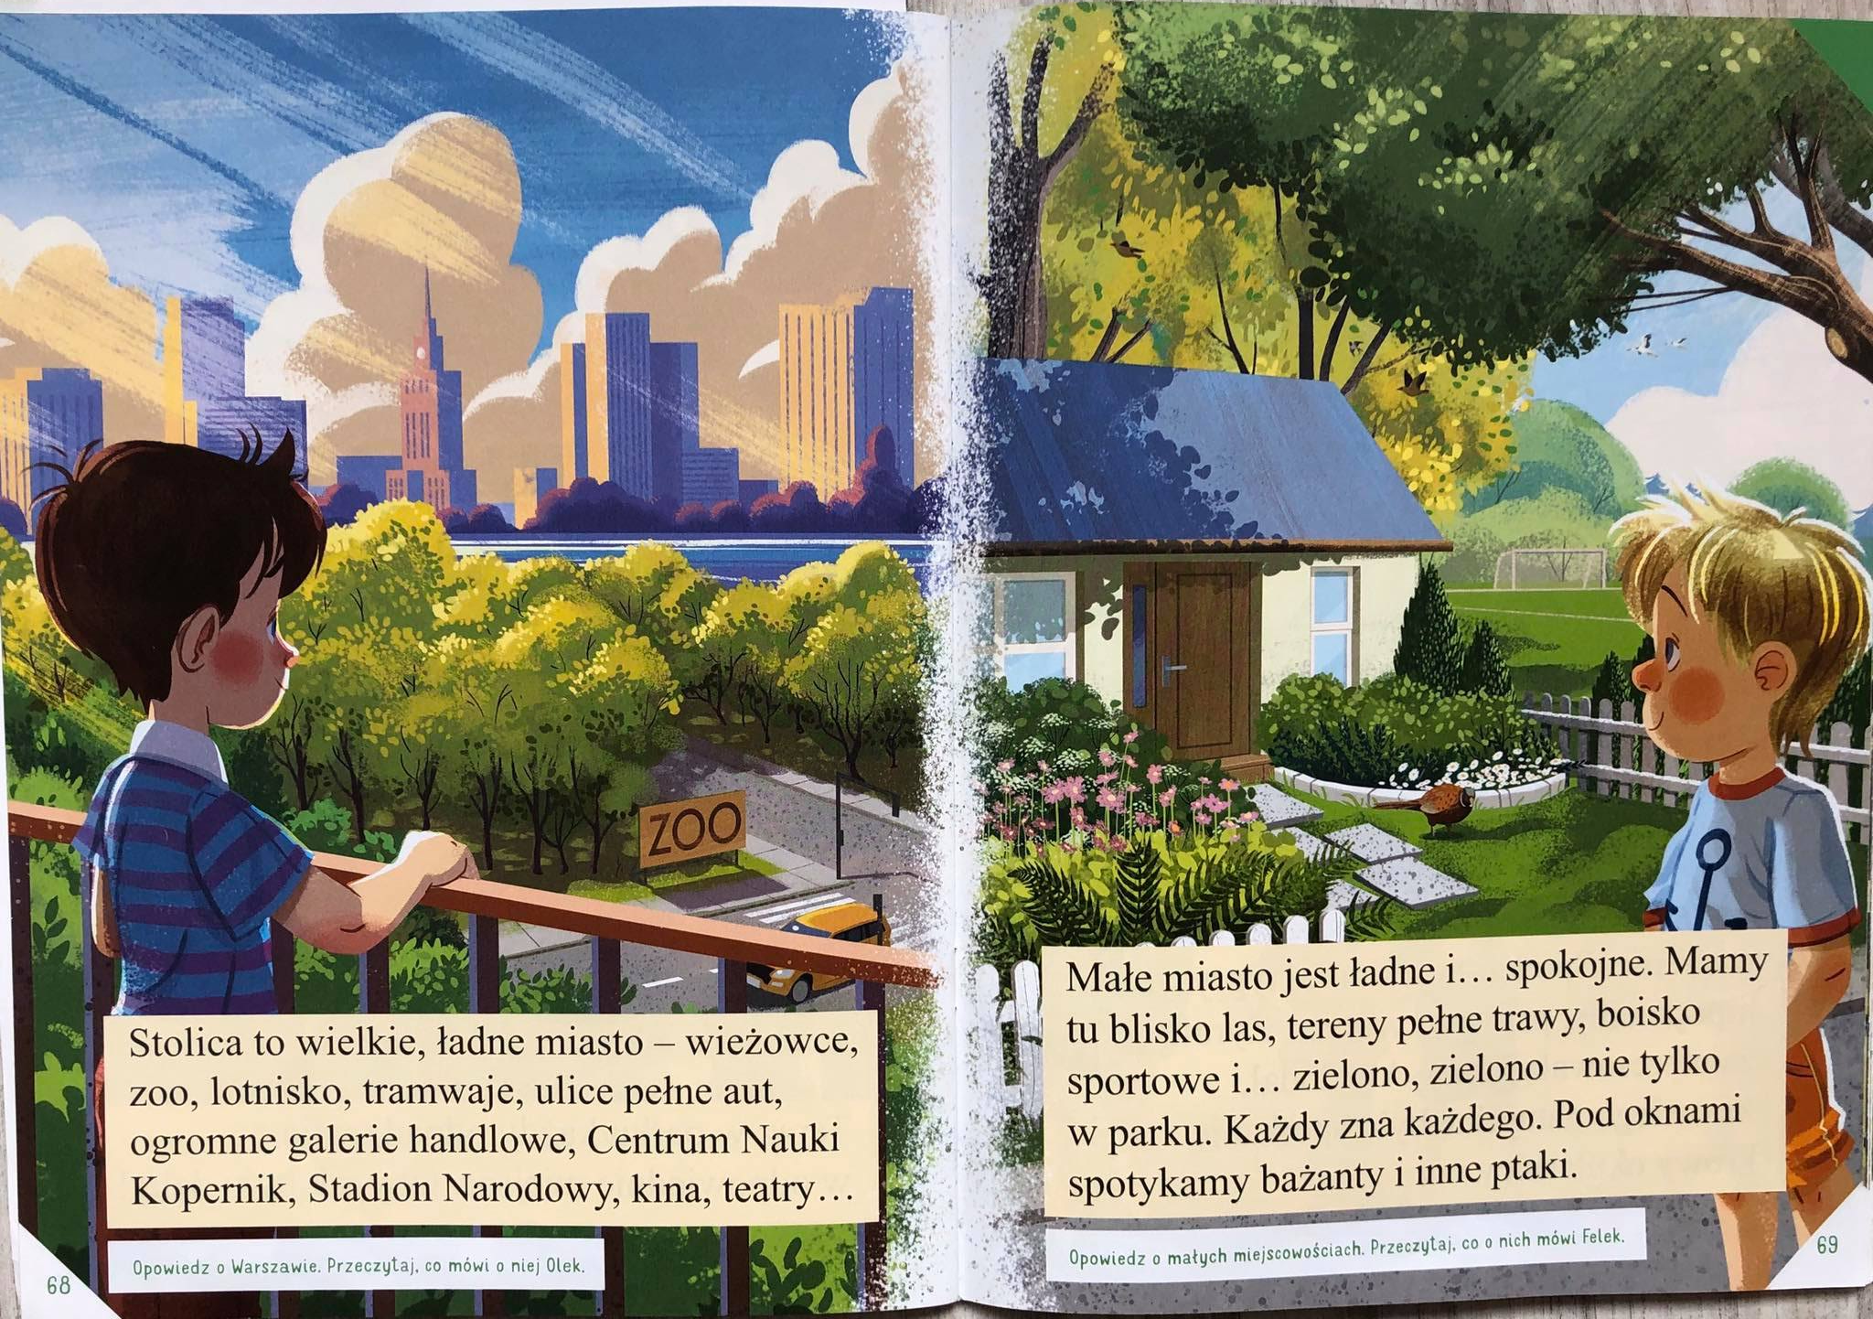
Dzieci przyglądają się ilustracją w książce i opowiadają o Warszawie. Odczytują, co mówi o Warszawie Olek. Następnie opowiadają o małych miejscowościach. Odczytują, co w małym mieście mówi Felek (6 latki). Wymieniają zwierzęta, jakie spotykamy w zoo. Odczytują tekst (6 -latki). Nazywają zwierzęta spotkane w zoo. Rodzic kontynuuje rozmowę na temat opowiadania. Pyta dzieci, co jeszcze możemy powiedzieć o Warszawie i o małej miejscowości. Uzupełnia informacje.

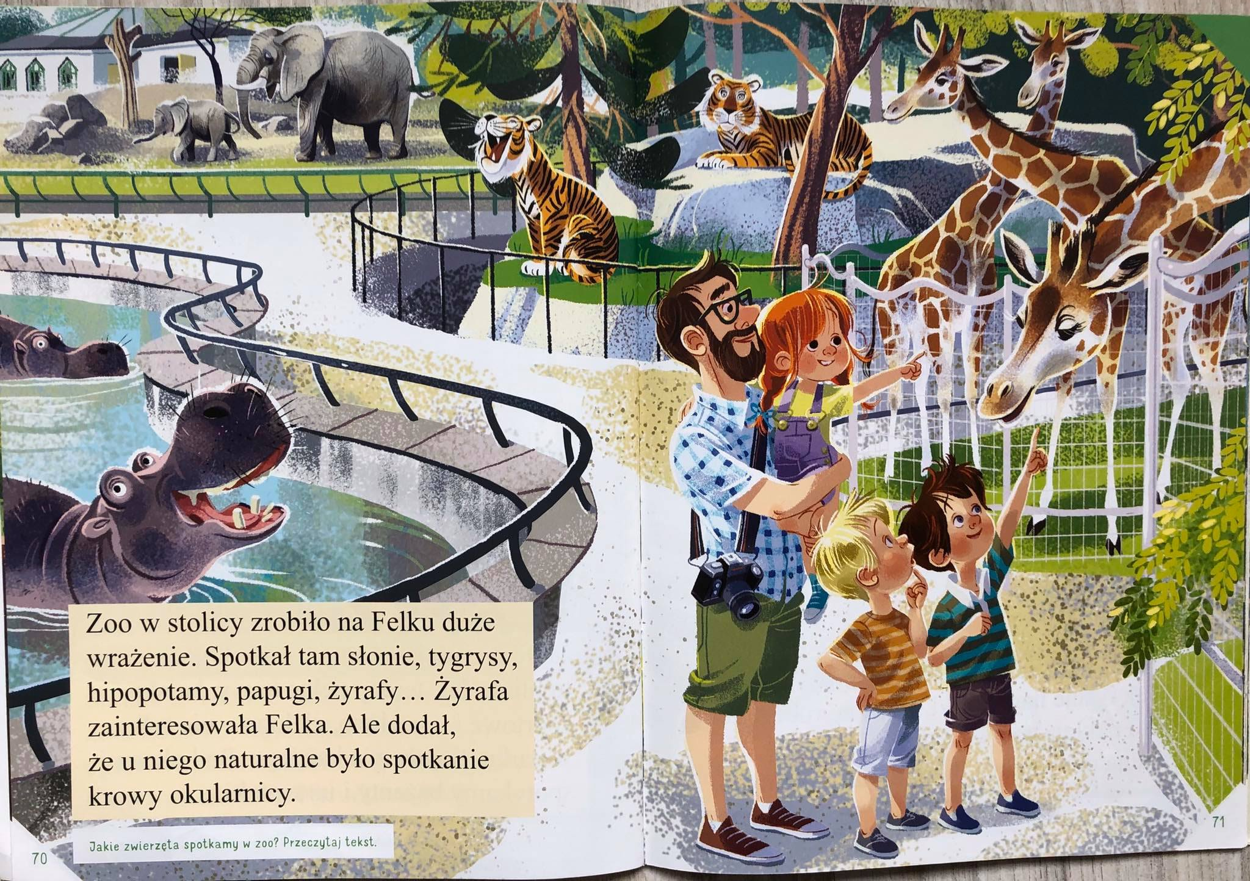

Rysuj po śladzie i pokoloruj.

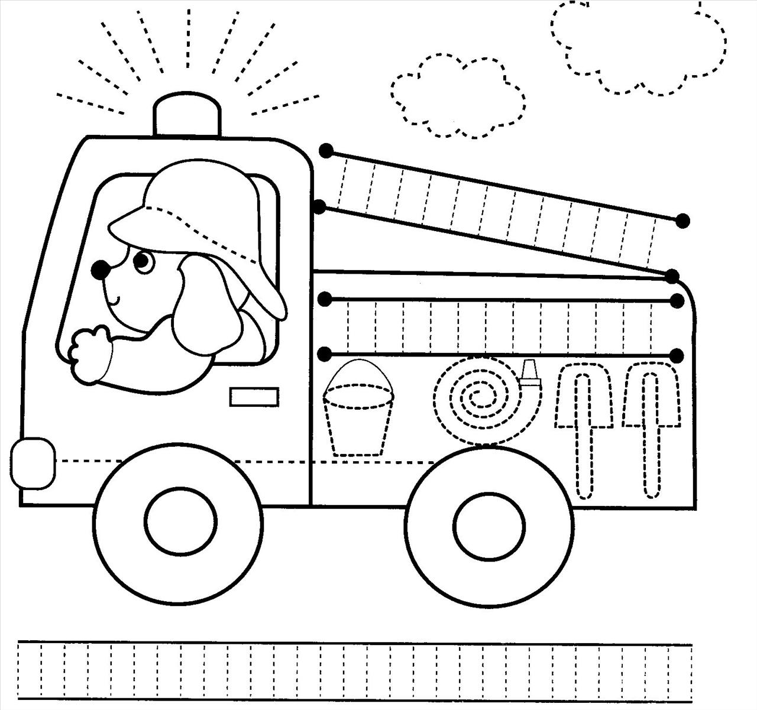
STRÓJ KOCIEWSKI
Rodzic wyjaśnia dziecku, z jakich części ubrania składa się strój kociewski damski i męski.
Strój kociewski damski składa się z gorsetu wykonanego z czerwonego aksamitu na bawełnianej podszewce, zdobionego wstawką z białego aksamitu, koszuli kociewskiej ręcznie haftowanej, fartucha bawełnianego ręcznie haftowanego oraz spódnicy jednobarwnej zdobionej pasmanterią.
Strój kociewski męski - składa się z kamizelki z wełnianego sukna na podszewce bawełnianej oraz spodni w kolorze chabrowym. Koszula płócienna biała z marszczonymi rękawami. Czapka maciejówka chabrowa.
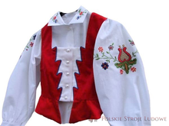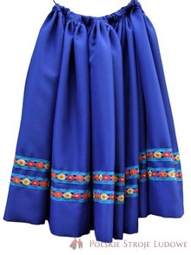
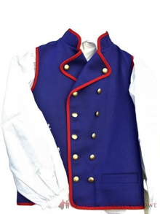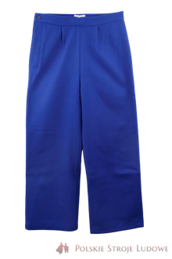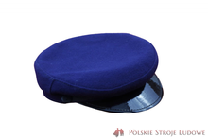

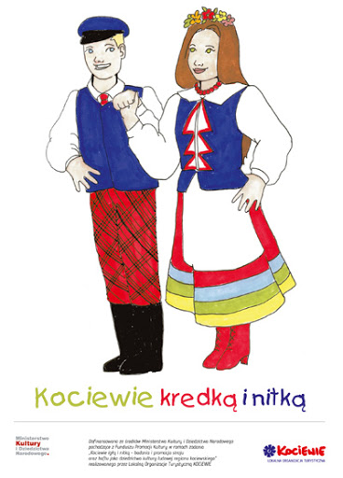
Przypomnijcie sobie wizerunek herbu Lubichowo i poznajcie nowy herb, herb Kociewia.

Odsłuchajcie !
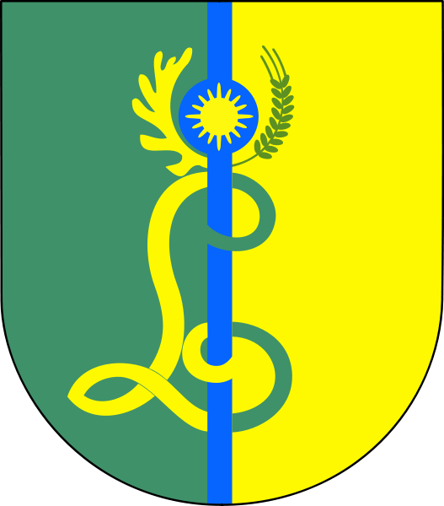

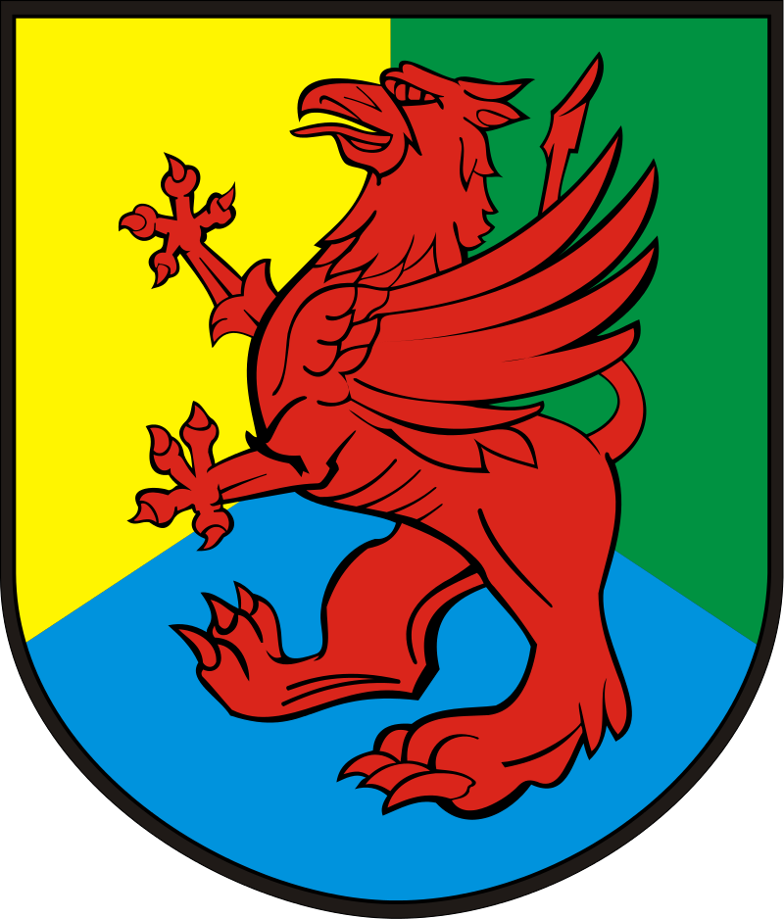
Rodzic czyta dziecku tekst, wyjaśnia.
Herbem Kociewia jest prostokątna, zakończona półokrągło tarcza, podzielona na trzy części, co stanowi nawiązanie do trzech powiatów wchodzących w skład Kociewia: tczewskiego, starogardzkiego i świeckiego.
Kolory poszczególnych pól symbolizują: żółty – urodzaj i bogactwo związane z polami uprawnymi, zielony – kociewskie lasy, niebieski – wodę i czyste powietrze. W centrum tarczy herbowej znajduje się zwrócony w lewo czerwony gryf stojący na dwóch nogach, z łapami zakończonymi lwimi pazurami, orlim skrzydłem o pięciu piórach, sterczącymi uszami i podniesionym pionowo, lekko zakręconym ogonem. Gryf podkreśla historyczne związki Kociewia z Pomorzem.
Zabawa (PLASTYCZNA)
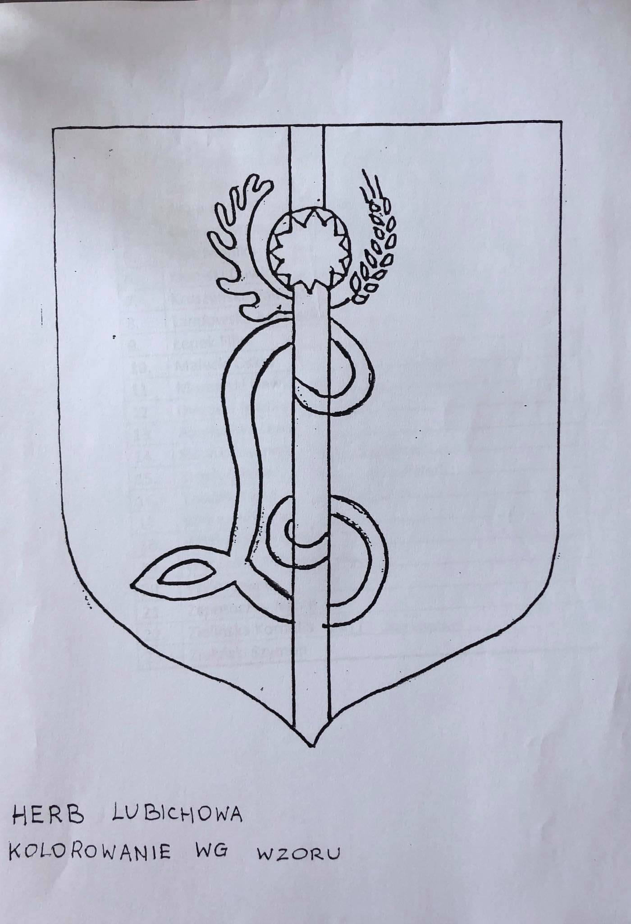
Zabawa (PLASTYCZNA)
Wiatraczek z origami
Pomoce:
kartka papieru wybranego przez siebie koloru, nożyczki, klej,ołówke, pineska, patyk
Wykonanie:
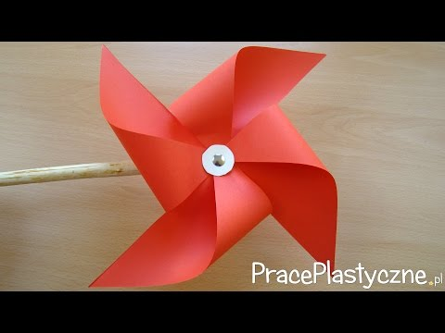
Posłuchajcie legendy o Warsie i Sawie https://www.youtube.com/watch?v=mmRzBf_2Hsc
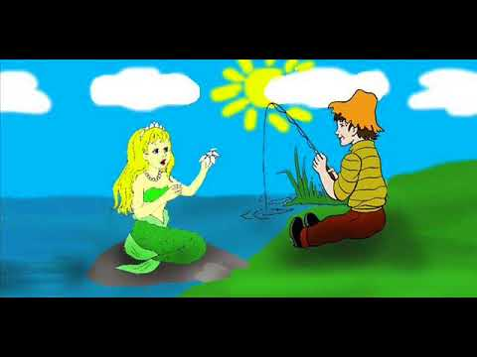
Wspaniałej zabawy

